Лицею – 75.
Праздничная линейка, посвященная юбилею лицея.
Харитонова Н.В.- учитель начальных классов,
Кадушкина И.Г. –учитель русского языка и литературы.
Вступление.
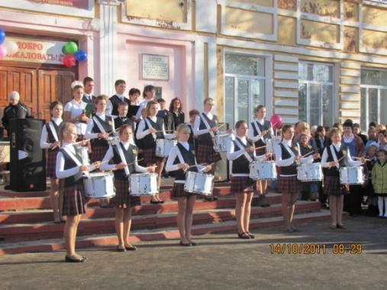

1 ученик- малыши
Посмотри, какой нарядной
Стала школа в этот час!
Почему цветов гирлянды
Подарил ей каждый класс?

2 ученик- малыши
День торжественный, веселый
Для детей, учителей.
Отмечает наша школа
Свой прекрасный юбилей!

3ученик- старшекл.
У нас сегодня светлый праздник.
У школы нашей – Юбилей.
Какая ясность в лицах у детей!
Какая смесь восторга с удивленьем!
И школа вся сияет обновленьем
Лишь стоит детям улыбнуться ей!

4 ученик- старшекл. 2.
Мгновенья счастья и волненья странного,
И детский смех, и труд учителей –
Все это, словно прожитое заново,
Слилось сегодня в слове «юбилей».

Неповторимость каждого мгновения
Лишь только школа в памяти хранит,
И вот сегодня – день ее рождения,
Что взрослых и детей объединит.

5уч.
Всё начинается с лицейского звонка:
Мечта, наука, дружба – что хотите!
Всё это будет рано или поздно
Всё впереди, ребята, а пока…
Давайте вспомним,
Как всё начиналось!..

История Лицея.

1ведущий:
А начало истории становления нашей родной школы было необыкновенно интересное. Кто бы подумал, что ровно 100 лет назад в 1911 году в станице Урюпинской было открыто церковно-приходское мужское училище, которое готовило к военной службе урядников для казачьих полков.
2ведущий:
Однако официально датой рождения средней школы №2 считается 1936 год. В те далекие суровые сороковые годы школьный звонок призывно звенел в старом деревянном здании на улице Советской, где учителя и ученик жили дружной семьей!
3ведущий:
Ученики средней два с нетерпеньем ждали сентября 1941 года. Тогда новое двухэтажное здание школы готовилось распахнуть двери для озорников - ребятишек. Но…но помешала война. Учителя-мужчины были демобилизованы на фронт. А притихшие ученики старательно выводили буквы на пожелтевших газетных страницах в стенах коррекционной школы.
4ведущий:
И все потому, что в 1942 году школа стала военным госпиталем. Тогда по длинным коридорам спешили в классы, которые стали палатами для раненых, не только врачи и санитары, но и комсомольцы школы, которые словом и делом старались поддерживать бойцов.
1ведущий:
Поистине патриотические чувства бывших учеников школы вдохновляли их на великие свершения в годы суровой войны, именно поэтому подвиг Виктора Петровича Харламова останется в памяти лицеистов навечно.
3ведущий:
В 45-ом школьные доски и парты вновь разместили в просторных кабинетах, ребята и учителя школы с энтузиазмом принялись за учебную деятельность. Уже через 5 лет школа была одной из лучших в Сталинградской области.
2ведущий:
И действительно, было чем гордиться в школе: хорошая успеваемость, великолепный хор, духовой оркестр, кружки рукоделия, спортивные секции, театральная студия, радиовещание. Всего не перечесть... Так рождались школьные традиции, которые до сих пор чтят и продолжают лицеисты.
4ведущий:
А как же иначе? Ведь пионерская организация школы была одной из лучших в городе. А пионеры - они везде первые: в учебе и в труде. Сбор металлолома и макулатуры, выращивание овощей на школьном огороде, работа в плодовом саду, турпоходы и шефская помощь. Все по силам ученикам лицея.
3ведущий:
И все потому, что в школе всегда работали умные и увлеченные своим делом учителя. Их усилия и творчество многократно были отмечены благодарностями городского и областного отделами народного образования.
1ведущий:
С годами количество учеников школы выросло вдвое, втрое, вчетверо! Именно поэтому сама школа была реконструирована. В 1990году появилась новая пристройка с просторными классами, удобными мастерскими, большой библиотекой и актовым залом.
2ведущий:
И уже новое поколение учителей и учеников начало «обживать» вновь построенное крыло здания: школа за последних 20 лет была оснащена самыми современными технические средствами, компьютеризирована и модернизирована. Именно поэтому средней школе №2 стало возможным поменять свой образовательный статус - стать единственным в городе лицеем.
4ведущий:
И это не случайно: ведь наша школа является экспериментальной площадкой, ресурсным центром по информационным технологиям. Высокий уровень преподавания, сотворчество талантливых учителей и учеников, как следствие, высокое качество знаний, все это вместе послужило серьезным доказательством тому, что лицей был трижды премирован Президентским грандом и грандом главы администрации Волгоградской области лучших образовательных учреждений

3-ученик.
Нам 75, но разве это мало?
Для школы, что стоит как монолит
Большая ею пройдена дорога,
И много еще в жизни предстоит.

Слово предоставляется директору лицея Сагалаевой Ирине Юрьевне.
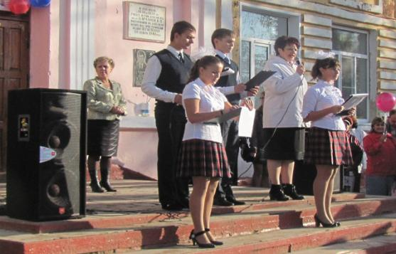

( Слово директора………)
Подойти к словам: Лицею – 75.

4 ученик
Готовясь к юбилею, всем дружным коллективом проведена большая работа, поисковая, информационная и творческая , итог этой кропотливой работы:, обновленный интерьер школы, , выставка рисунков, стенгазеты, стихи о лицее, новый музей школы. (аплодисменты)

5 ученик
”Лицею - 75!”Всего пять букв а как много заключено в этом дорогом для нас слове смысла

(Выходит группа ребят по одному с буквой).
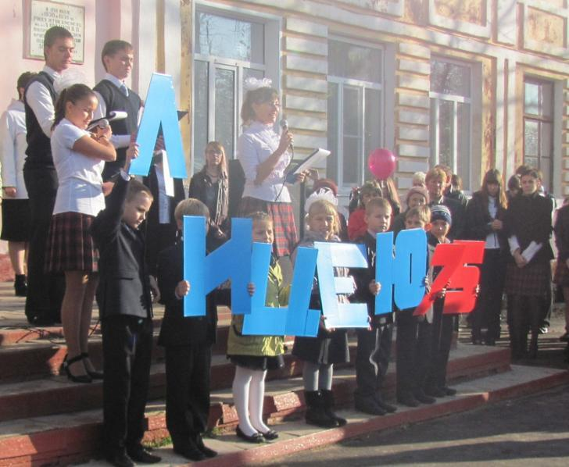
(Л) с этой буквы начинается слово ”любовь”. Она основа жизни, ее сердцевина. Можно назвать много чувств, кроме любви, но мы-то знаем точно, что все в лицее пронизано любовью.

1-й - Кто-то любит свой класс, а кто-то одноклассницу.
2-й - Кто-то уроки физкультуры, а кто-то учителя по физкультуре.
3-й - Кто-то любит девочку из соседнего класса, а кто-то столовую и ее работников.
4-й - Кто-то классного руководителя, а кто-то кадетов - гордость нашего лицея.
5-й - А все вместе мы любим наш лицей, город, родину.

– А еще ”Л”- это и любознательность, и ловкость, и лидерство, и любезность.
”И”- это история. Она у лицея славная: замечательные выпускники, ….золотых медалистов, …. серебряных, многочисленные победители олимпиад, конкурсов и фестивалей.
”Ц” - царство целеустремленных ребят.
”Е” – единство учеников и учителей в единственном в городе лицее.
”Ю” – а это наш славный юбилей.

И в этот славный день на нашей линейке присутствует огромное количество выпускников, среди которых и наши учителя.

Слово предоставляется выпускнице нашей школы, учителю русского языка и литературы лицея Кадушкиной Ирине Геннадьевне.

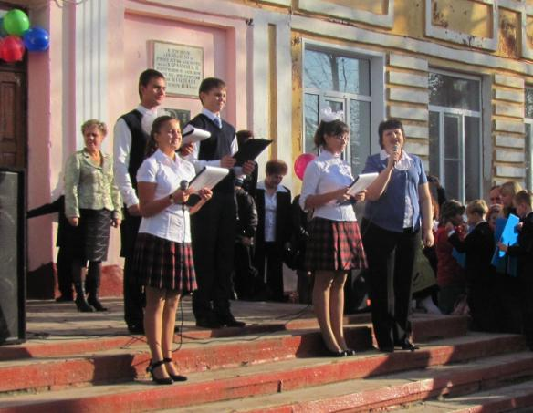

3ученик 4.
В любое время – днем и ночью,
Смелей входите – дверь не заперта,
Всегда найдете место у огня –
В лицее вы всегда найдете счастье,
А в горе и беде – друзей участье,
Вы возвращайтесь к месту у огня!

4ученик.
Сегодня ученики лицея приготовили особый подарок – слова бесконечной благодарности любимой школе.

Старшеклассники
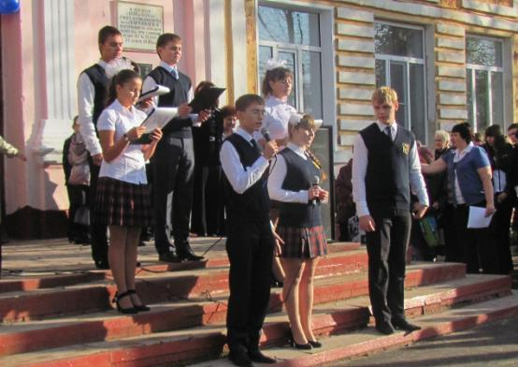

Что желают в день рожденья?
Мнений двух, конечно, нет:
Пониманья, вдохновенья,
Достижений и побед.

Чтобы мимо проходила
Невезенья полоса.
Чтоб ведущие уроки
Не срывали голоса.

И еще – здоровья детям,
Свежих сил учителям,
Школе нашей – долголетья,
Счастья и успехов нам!

А теперь слово самым юным лицеистам

Выступление 2-классников.
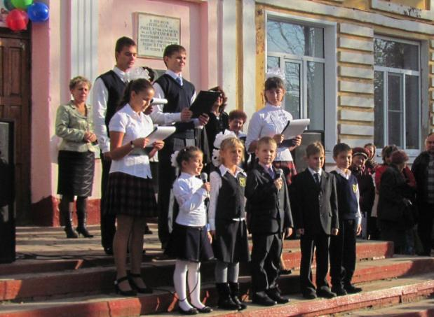

Мы пришли к вам год назад – малыши, малышки,
За плечами рюкзаки, в них – тетрадки, книжки.
А теперь мы – класс второй, взрослые, большие!
Ты, лицей, чуть-чуть подрос, да и мы другие.

Стали мы умней, добрей, многое узнали,
Как танцуем и поем за год показали.
Ты, лицей, как старший брат – добрый и веселый,
Как на праздник мы идем в нашу чудо – школу!

Лицеистами себя гордо называем,
Про порядок и про честь мы не забываем.
За лицей стоим горой, талантами и знанием
Мы тебя, лицей родной, на века прославим!

И сегодня в день осенний, хмурый дождик, ты не лей!
Ведь у нас сегодня праздник, лучший праздник – юбилей!
И вот в этот славный праздник, важный праздник - юбилей
От всего второго класса поздравляем наш лицей!

Заключение
Пусть всё то, чем живём мы в школе
Не пройдет, не исчезнет, как дым.
И останется в сердце до боли знакомый
Уголок, ставший всем нам родным.
И запомнится радость и горе,
Наши чувства, тревоги, дела.
Пожелаем друг другу успехов,
И любви, и добра, и тепла.

Школа! Здравствуй, дорогая!
Школа! Здравствуй, молодей!
От души тебе желаем…
Вместе: Встретить новый юбилей!
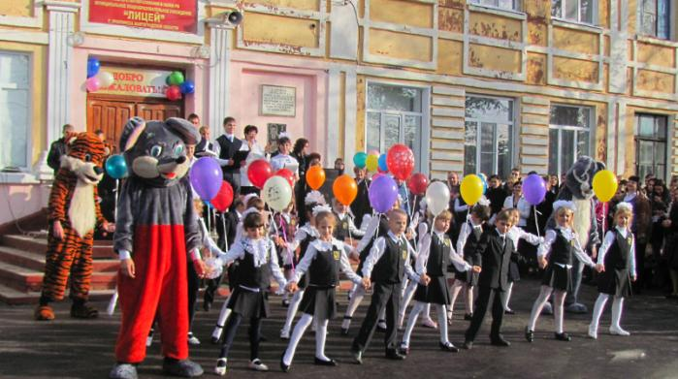
Танец
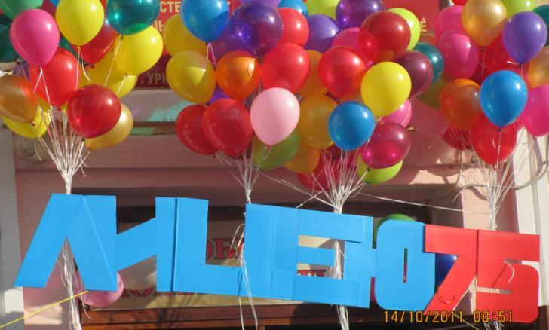
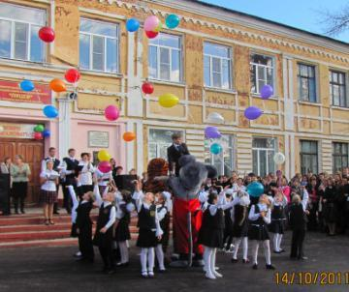
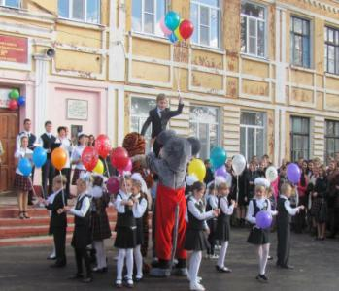
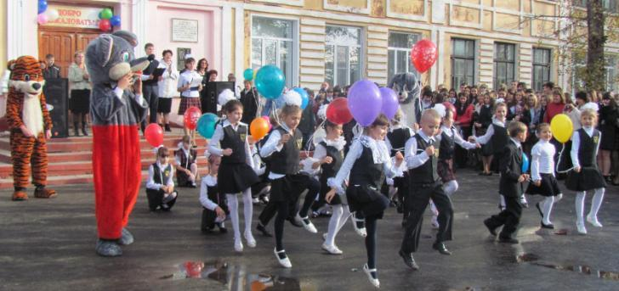
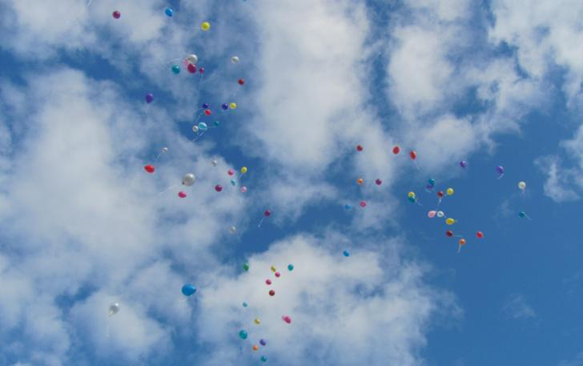
Фонограмма. Дети уходят с линейки.
Материал для линейки взят с различных сайтов интернета.

